

Факультет программной инженерии и компьютерной техники

Системы искусственного интеллекта

Лабораторная работа №4

Вариант 2

Преподаватель: Болдырева Елена Александровна

Выполнили: Кульбако Артемий Юрьевич Р33112

# Задание

|  |  |  |  |
| --- | --- | --- | --- |
| 2 | Cos(x) X: -9..9 Y: -1..1 | CIFAR100 | Learn rate, regularization L1 |

# Выполнение

Оптимизация гиперпараметров — задача машинного обучение по выбору набора оптимальных параметров для обучающего алгоритма. Одни и те же виды моделей машинного обучения могут требовать различные предположения, веса или скорости обучения для различных видов данных. Эти параметры называются гиперпараметрами и их следует настраивать так, чтобы модель могла оптимально решить задачу обучения.

## Часть 1

После перебора всех значений гиперпараметров Learn Rate (определяет порядок того, как мы будем корректировать наши весы с учётом функции потерь в градиентном спуске) и L1 (регуляризация через манхэттенское расстояние — метод добавления некоторых дополнительных ограничений к условию с целью решить [некорректно поставленную задачу](https://ru.wikipedia.org/wiki/%D0%9D%D0%B0%D1%87%D0%B0%D0%BB%D1%8C%D0%BD%D1%8B%D0%B5_%D0%B8_%D0%B3%D1%80%D0%B0%D0%BD%D0%B8%D1%87%D0%BD%D1%8B%D0%B5_%D1%83%D1%81%D0%BB%D0%BE%D0%B2%D0%B8%D1%8F#Корректность_постановки_граничных_условий) или предотвратить [переобучение](https://ru.wikipedia.org/wiki/%D0%9F%D0%B5%D1%80%D0%B5%D0%BE%D0%B1%D1%83%D1%87%D0%B5%D0%BD%D0%B8%D0%B5)), наилучшего результата **(точность = 0.835)** удалось достичь на значениях LR = 0.1 и L1 = 0.001.

|  |  |
| --- | --- |
|  | |
|  |  |
|  | |

## Часть 2

Здесь удалось достичь гораздо лучшего результата **(точность = 0.9662)**. LR = 0.001 L1=0.0001.

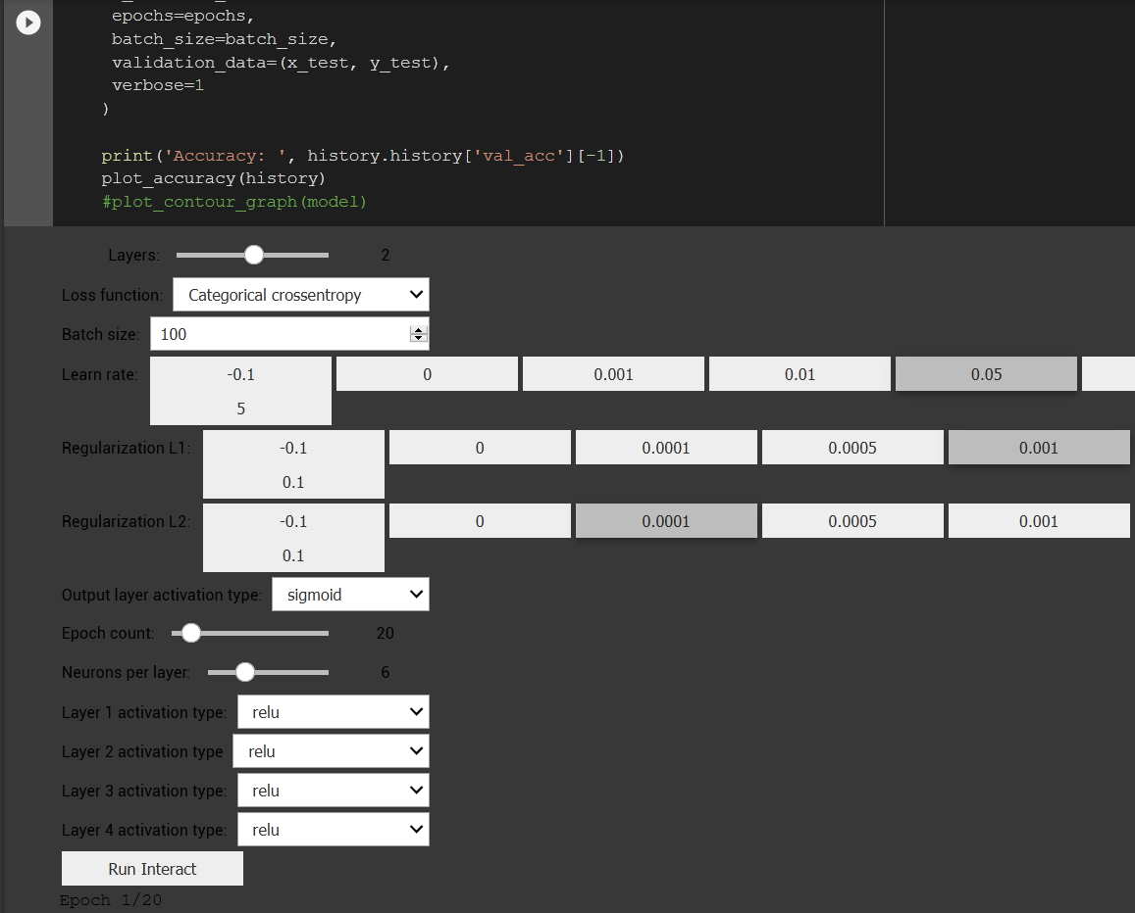

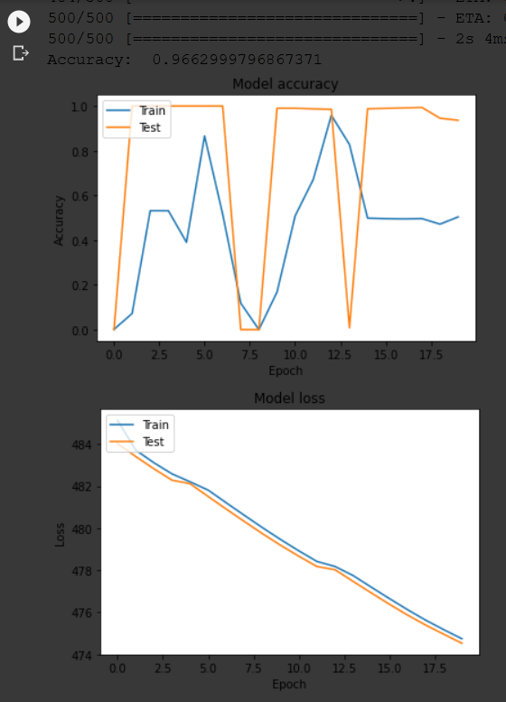

# Вывод

В процессе выполнения лабораторной, я немного «поигрался» с настоящей нейросетью, с целью оптимизировать гиперпараметры для улучшения результатов работы сети на наборе данных из библиотеки keras. Эта лабораторная является интересной точкой старта в data science, а также увидел, как влияют некоторые параметры на результаты (к примеру, LR не может быть отрицательным). Для выполнения использовал бесплатный сервис Google Colab.